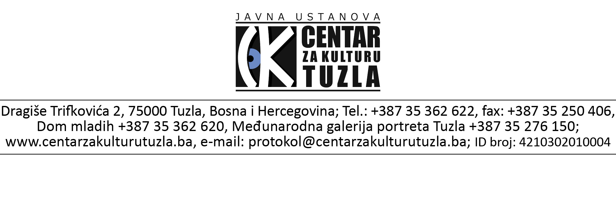
Broj: 833/18
Tuzla, 29.08.2018. godine

Na osnovu člana 70. stav 3. Zakona o javnim nabavkama Bosne i Hercegovine ("Službeni glasnik BiH", br.39/14),Pravila Ustanove broj 07/17 od 18.07.2017. godine, Zapisnika o ocjeni ponuda Komisije za javne nabavke br. 831/18 od 28.08.2018. godine i preporuke Komisije na osnovu Izvještaja komisije broj 832/18 od 29.08.2018. godine u postupku javne nabavke: nabavka radova instaliranja centralnog grijanja za potrebe JU „Centar za kulturu“ Tuzla, Direktor JU „Centar za kulturu Tuzla“ donosi:

O D L U K U
O
PONIŠTENJU POSTUPKA

Član 1.

Prihvata se preporuka Komisije za javnu nabavku po Izvještaju broj 832/18 od 29.08.2018. godine i postupak javne nabavke: Nabavka radova instaliranja centralnog grijanja za potrebe JU „Centar za kulturu“ se poništava.

Član 2.

Ova Odluka objavit će se na web stranici Ustanove www.centarzakulturutuzla.ba istovremeno sa upućivanjem ponuđaču koji je učestvovao u postupku javne nabavke, u skladu sa članom 70. stav 6. Zakona o javnim nabavkama.

Član 3.

Ova Odluka stupa na snagu danom donošenja i dostavlja se ponuđaču koji je učestvovao u postupku javne nabavke, u skladu sa članom 71. stav 2. Zakona o javnim nabavkama.

O b r a z l o ž e nj e

Postupak javne nabavke pokrenut je Odlukom o pokretanju postupka javne nabavke broj 677/18 od 19.07.2018. godine.
Javna nabavka je sprovedena konkurentskim postupkom.
Procijenjena vrijednost nabavke bez PDV-a je 44.400,00 KM.
Obavještenje o nabavci broj 18356-7-3-76-3-2/18 objavljeno je dana 15.08.2018. godine na Portalu javnih nabavki.
Komisija za javnu nabavku imenovana je Rješenjem o imenovanju broj 686/18 od 20.07.2018. godine.
Komisija za javnu nabavku dostavila je dana 29.08.2018. godine Izvještaj o radu broj 832/18 i preporuku da se postupak javne nabavke: nabavka radova instaliranja centralnog grijanja za potrebe JU „Centar za kulturu“ Tuzla poništi.

U postupku po Izvještaju o radu utvrđeno je da je Komisija za javnu nabavku blagovremeno i pravilno izvršila otvaranje ponuda i ocjenu kvalifikovanosti ponuda, o čemu je sačinila odgovarajuće Zapisnike, u kojima je utvrđeno sljedeće:
- Ukupan broj pristiglih ponuda je: 1 (jedan);
- Blagovremeno zaprimljena: 1 (jedna) ponuda;
- Neblagovremeno zaprimljenih ponuda nije bilo;
- Vrijednost ponude ponuđača „Finesa“ doo Kalesija sa popustom i bez PDV-a iznosi 69.018,59 KM.

Nadalje, u postupku ocjene provedenog postupka, Direktor JU „Centar za kulturu“ Tuzla nije našao razloge, nepravilnosti niti propuste u radu koji bi eventualno bili osnov za neprihvatanje preporuke Komisije za nabavku.

U postupku je utvrđeno da je Komisija u svemu pravilno postupila te da je preporuka o poništenju postupka data u skladu sa Zakonom o javnim nabavkama, podzakonskim i internim aktima i tenderskom dokumentacijom.

POUKA O PRAVNOM LIJEKU:
Protiv ove Odluke može se izjaviti žalba najkasnije u roku od 5 dana od dana prijema ove Odluke.

Dostaviti: DIREKTOR

- „Finesa“ doo Kalesija __________________
Dženan Jusufović prof.spec

